بشروط .. آبل تحصل على حقوق استخدام العلامة التجارية Mini

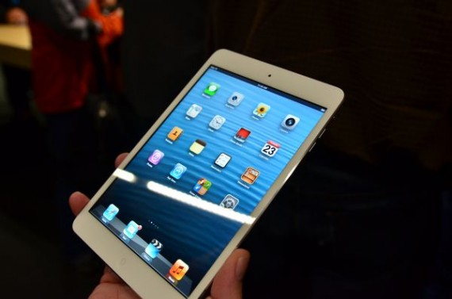

قبل أكثر من أسبوع، ظهرت بعض الأنباء تفيد أن شركة آبل قد رفض طلبها للحصول على الحقوق الكاملة للعلامة التجارية iPad Mini على أساس أن كلمة ” Mini ” وصفية فقط. بدلا من ذلك قرر مكتب USPTO المسؤول عن براءات الاختراع في الولايات المتحدة مؤخرا بعكس قراره الأول الذي رفض فيه مطالب آبل لإحتكار اسم ” Mini “، بحيث قرر مكتب USPTO الآن السماح لشركة آبل للإبقاء على العلامة التجارية iPad Mini ولكن بشرط، وهو أن آبل لن يكون بإمكانها الحصول على الحقوق الحصرية للاسم Mini.

أساسا هذا يسمح لشركة آبل لحماية مصطلح ” Mini ” عندما يتم استخدامه جنبا إلى جنب مع الاسم الرمزي iPad، ولكنه يعني أيضا أنه سيكون بإمكان الشركات المصنعة الأخرى استخدام الاسم ” Mini ” عندما يقترن مع مصطلح خاص بإحدى منتجاتها. بعض الأمثلة التي تتبادر إلى الذهن، نجد الهاتف المصغر Galaxy S3 Mini. هذه خطوة جيدة جدا من مكتب UPSTO لأنه لو تم قبول طلب آبل الأول لكانت كارثة لشركة سامسونج، لأننا سنشاهد معركة قانونية جديدة بين آبل وسامسونج على الاسم الرمزي Mini.

المصدر : تقنيات

